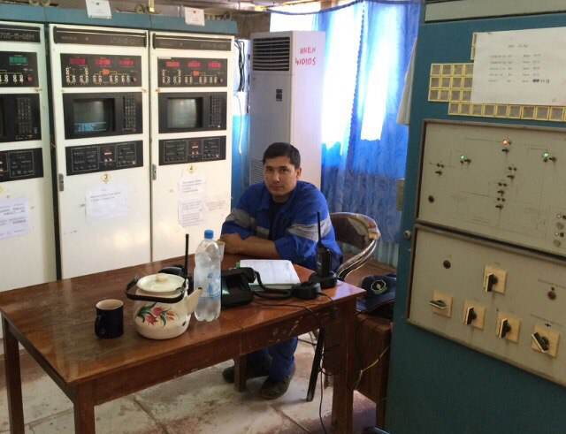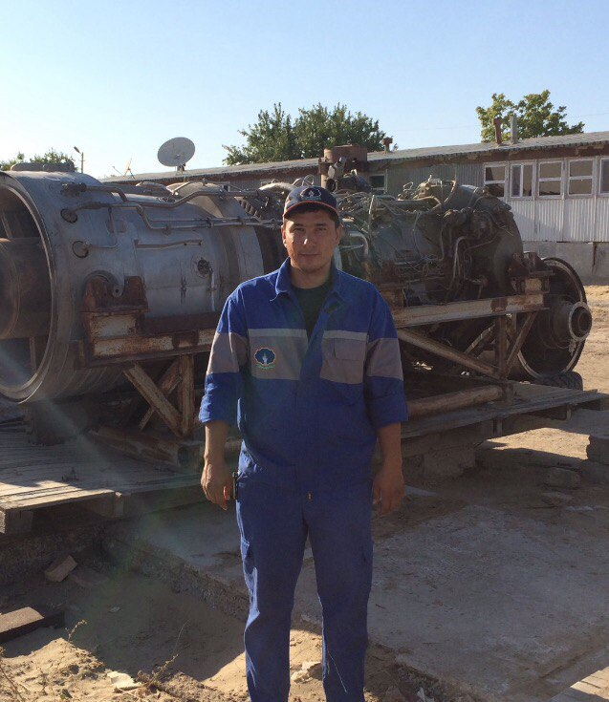
Оразмаммедов Шамурат. Выпускник 2012. каф 201.
Специальность ;инженер, дожимная станция

